Mersin Büyükşehir Belediye Meclisi’nin 11/09/2023 tarih ve 442 sayılı kararı ile onaylanan NİP-331029158 Plan İşlem Numaralı (PİN) planın ekidir.

AKDENİZ-TOROSLAR-YENİŞEHİR-MEZİTLİ İLÇELERİ 1/5000 ÖLÇEKLİ İLAVE VE REVİZYON NAZIM İMAR PLANI
TOROSLAR 3. ETAP DEĞİŞİKLİĞİ
PLAN AÇIKLAMA RAPORU VE PLAN HÜKÜMLERİ
Mersin Büyükşehir Belediye Meclisi’nin 12.12.2022 tarih ve 672 sayılı kararı ile onaylanan Uygulama İmar Planı’nın 1. İTİRAZ DEĞERLENDİRMESİ’ne istinaden yapılmış olan 1/5000 ÖLÇEKLİ NAZIM İMAR PLANI DEĞİŞİKLİĞİ’dir.

- AMAÇ VE KAPSAM

Mersin Büyükşehir Belediye Meclisi’nin 31.07.2018 tarih ve 560 sayılı kararı ile onaylanan “Akdeniz-Toroslar-Yenişehir ve Mezitli İlçeleri 1/5000 ölçekli İlave ve Revizyon Nazım İmar Planı’na askı süresinde yapılmış olan itirazlar, Mersin Büyükşehir Belediye Meclisi’nin 12.10.2018 tarih ve 700 sayılı kararı ile değerlendirilmiş olup, Akdeniz-Toroslar-Yenişehir ve Mezitli İlçeleri 1/5000 ölçekli İlave ve Revizyon Nazım İmar Planı’nın Mersin Büyükşehir Belediye Meclisi’nin 12.10.2018 tarih ve 700 sayılı kararı ile değişen kısımları, 3194 sayılı İmar Kanunu’nun 8.maddesi (b) bendi hükümleri gereği askıya çıkarılmış, askı sürecinde yapılan itirazlar, Mersin Büyükşehir Belediye Meclisi’nin 14.12.2018 tarih ve 839 sayılı kararı ile reddedilmiş, İlave ve Revizyon nitelikli Nazım İmar Planı bütünüyle kesinleşmiştir.
Toroslar Belediye Meclisi’nin 01.02.2022 tarih ve 12 sayılı kararı ile kabul edilen; Batıda Akbelen Mezarlığı ve Demirtaş Mahallesi sınırı, doğuda Akdeniz Belediyesi sınırı, güneyde GMK Bulvarı, kuzeyde Milli Mücahit Rıfat Uslu Caddesi ve Gaziosmanpaşa Caddesi ile sınırlı yaklaşık 680 hektarlık alanı kapsayan Toroslar 3. Etap 1/1000 Ölçekli Revizyon Uygulama İmar Planı, Mersin Büyükşehir Belediye Meclisi’nin 12.12.2022 tarih ve 672 sayılı kararı ile onaylanmıştır.
1/1000 Ölçekli Revizyon Uygulama İmar Planı 16.01.2023-16.02.2023 tarihleri arasında ve bu tarihler de dahil olmak üzere 1 (bir) ay süre ile Toroslar Belediye Başkanlığı’nca eşzamanlı olarak askıya çıkarılarak ilan edilmiştir.
Askı ilan süresi içerisinde Toroslar 3. Etap 1/1000 Ölçekli Revizyon Uygulama İmar Planı’na ilişkin 340 adet itiraz olmuştur. Bahse konu itirazların değerlendirilmesi neticesinde, 1 noktaya ilişkin 1/5000 Ölçekli Nazım İmar Planı Değişikliği yapılmıştır.

- DEĞİŞİKLİK KARARLARI
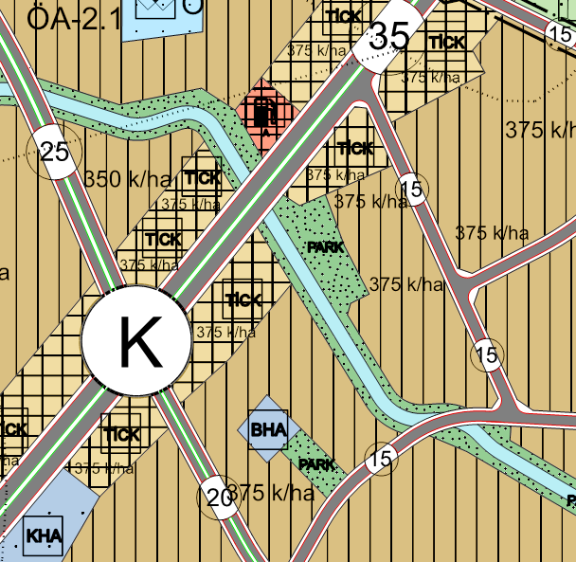 | 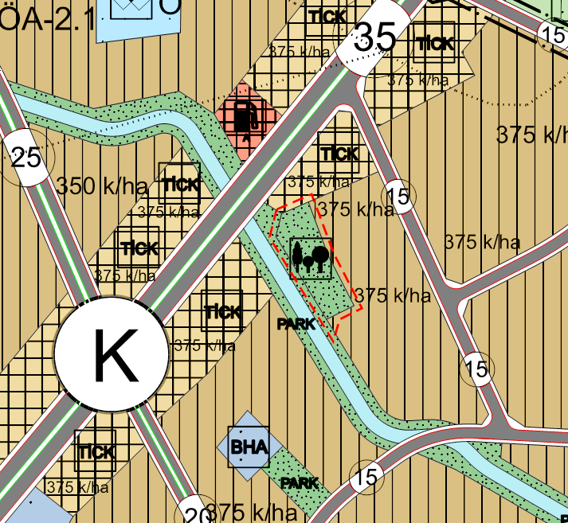
Şekil-1:
- İtirazlar doğrultusunda meri uygulama imar planında Resmi Kurum Alanı ve Belediye Hizmet Alanı olarak planlı olan Osmaniye Mahallesi 5055 ada 2 parsel ile 5052 ada 1 parsel, nazım imar planı ana kararlarını ve yeşil alan dengesini değiştirmeksizin “Rekreasyon Alanı” olarak işaretlenmiştir.

- PLAN HÜKÜMLERİ
Bu plan ve koşullarında belirtilmeyen konularda, 3194 Sayılı İmar Kanunu ve ilgili yönetmelik hükümlerine ve yürürlükte bulunan 1/5000 Ölçekli Nazım İmar Planı Hükümleri’ne uyulacaktır.

